ข้อมูลผลการดำเนินงานในเชิงสถติ การตั้งจุดตรวจ จุดสกัด สภ.เด่นชัย
ประจำปีเดือน กุมภาพันธ์ 2568
ข้อมูล ณ วันที่ 28 กุมภาพันธ์ 2568
เดือน/ปี | จำนวนตั้งจุดตรวจ | จำนวน  การเรียกตรวจ  (ราย) | พบกระทำ  ความผิด  (ราย) | จำนวนออกใบสั่ง  เปรียบเทียบปรับ  (ราย) | ไม่พบ  การกระทำผิด  (ราย) | ว่ากล่าวตักเตือน  (ราย)
กุมภาพัน์ 2568 | 8 | 3,798 | 170 | 14 | 3,628 | 156
รวม | 8 | 3,798 | 170 | 14 | 3,628 | 156

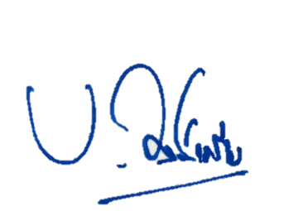
ตรวจแล้วถูกต้อง
พ.ต.อ.
( เบน วงศ์เครือ )
ผกก.สภ.เด่นชัย

